Kordamisküsimused (mõistete definitsioonid; selgitavad joonised, tekstid)

Arvuhulga järjestatus - Arvuhulka nimetatakse järjestatuks, kui iga tema kahe arvu a ja b korral kehtib üks kolmest võimalusest, kas a > b , a = b või a < b

Arvuhulga tihedus - Arvuhulka nimetatakse tihedaks, kui tema iga kahe erineva arvu vahel leidub veel sama hulga arve

Arvuhulga kinnisus tehte suhtes - Arvuhulka nimetatakse kinniseks mingi tehte suhtes, kui selle hulga iga kahe arvu korral kuulub alati samasse hulka ka vaadeldava tehte tulemus

Arvuhulga pidevus - Kui arvuhulga igale arvule vastab üks kindel arvtelje punkt ja vastupidi, igale arvtelje punktile vastab üks kindel selle arvuhulga arv, siis öeldakse, et see arvuhulk on pidev

Vastandarv - Naturaalarvu n vastandarvuks nimetatakse sellist arvu -n, mis rahuldab võrdust n + ( -n ) = 0

Täisarvude hulk:
On järjestatud
Leiab aset vahetu järgnevus
Ei ole tihe
Ei ole pidev
Ei ole kinnine jagamise suhtes
Tehetega seotud omadused kehtivad

Murdarvud - Kui arv a jagub arvuga b, siis on jagatis täisarv, kui aga ei jagu, siis nimetame saadud arvu murdarvuks ja tähistame sümboliga a/b

Ratsionaalarvude hulk:
On järjestatud
Vahetu järgnevuse omadust pole
On tihe (Milline kõige suurem ühest väiksem arv?)
Ei ole pidev
Kinnine kõigi nelja põhitehte suhtes väljaarvatud nulliga jagamine
Tehetega seotud omadused kehtivad

Irratsionaalarv -Arvu, mis esitub lõpmatu mitteperioodilise kümnendmurru kujul nimetatakse irratsionaalarvuks

Reaalarvude hulk:
On järjestatud
Vahetu järgnevuse omadust pole
On tihe
On pidev (Milline on kõige suurem ühest väiksem arv?)
Kinnine kõigi nelja põhitehte suhtes väljaarvatud nulliga jagamine. Ka ruutjuur mittenegatiivsest reaalarvust jääb reaalarvuks
Tehetega seotud omadused kehtivad.

Kompleksarv - Arve kujul a+ib, kus a ja b on reaalarvud ja i on imaginaarühik, nimetatakse kompleksarvudeks. Kõikide kompleksarvude hulka tähistatakse sümboliga C
$\left|z\right|=\sqrt{a^{2}+b^{2}}$
Kompleksarvu moodul -

Kompleksarvu geomeetriline esitus - teljestikus (x;y). Nimetame teljestikule vastavat tasandit komplekstasandiks.
Telgi vastavalt:
Reaaltelg ja (x-telg)
Imaginaartelg (y-telg)

$a+\text{bi}=r(\text{cos}ϕ+i\text{sin}ϕ)$Kompleksarvu trigonomeetriline kuju -

Funktsiooni mõiste - Kui igale arvule x hulgast X on mingi eeskirja f järgi seatud vastavusse üks kindel arv y hulgast Y, siis öeldakse, et hulgas X on määratud funktsioon y=f(x) ja seda kirjutatakse kujul: y=f(x) , kus x∈X.
Muutujat x nimetatakse funktsiooni argumendiks ehk sõltumatuks muutujaks ja muutujat y temast sõltuvaks muutujaks, e funktsiooni väärtuseks.
X – funktsiooni määramispiirkond.
Y={ y I y=f(x), x∈X} funktsiooni muutumispiirkond.

Funktsiooni kasvamine vahemikus - Näitame, et võrdelise sõltuvuse korral on muutujate vastavate väärtuste suhe jääv. Ühe suuruse muutudes mingi arv korda muutub teine suurus samas suunas sama arv korda. Näitame seda. x1 y1 x2 y2 . Arvutame suhte.

$y=\frac{k}{x}$Lineaarfunktsioon, graafik - Funktsiooni, mis avaldub kujul y=ax+b, nimetatakse lineaarfunktsiooniks.

Pöördvõrdeline sõltuvus, graafik - Sõltuvust, mis avaldub kujul , nimetatakse pöördvõrdeliseks sõltuvuseks. pöördvõrdelise sõltuvuse korral on muutujate vastavate väärtuste korrutis jääv. Ühe suuruse muutudes mingi arv korda muutub teine suurus vastupidises suunas sama arv korda.

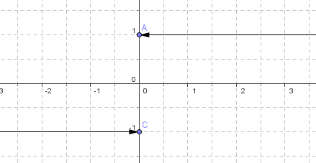
Heaviside funktsioon, gaafik-
$\begin{aligned}y=\begin{aligned}\left\{1, \text{kui} x≻0 | \right.\end{aligned} \\ \end{aligned}$

Signumfunktsioon, graafik$\text{sgn}x=\begin{aligned}\left\{1, \text{kui} x≻0 | \right.\left\{0, \text{kui} x=0 | \right.\end{aligned}$ -

Täisosa funktsioon, graafik - Arvu täisosa funktsioon y=[x], kus [x] on suurim täisarv, mis ei ületa arvu x.
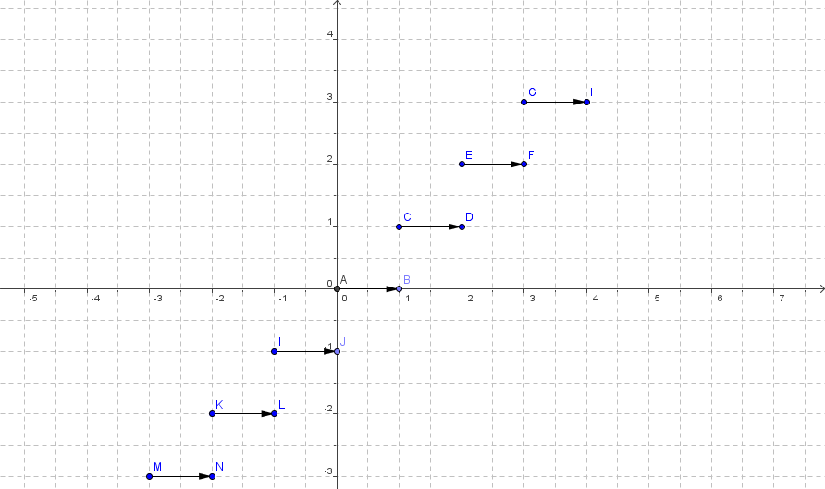

Murdosa funktsioon, graafik - Arvu murdosa funktsioon y={x}=x-[x]
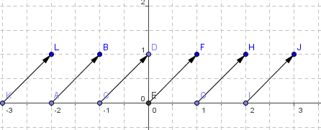

Paarisfunktsioon - Funktsiooni, mille graafik on sümmeetriline y-telje suhtes, nimetatakse paarisfunktsiooniks Paarisfunktsiooni tunnuseks on võrdus f(-x)= f(x)
Paarisfunktsioonid on näiteks kõik funktsioonid kujul: y=ax2+b, y=ax2k+b (k täisarv

Eksponentfunktsioon, graafik - Eksponentfunktsiooniks nimetatakse funktsiooni, mis on avalduv kujul

Arvu b logaritm alusel a - Arvu b logaritmiks alusel a nimetatakse sellist arvu c, millega astendades alust a saame arvu b

Logaritmfunktsioon, graafik - Logaritmfunktsiooni graafik kui vatsava eksponentfunktsiooni pöördfunktsiooni graafik

Paaritu funktsioon - Funktsiooni, mille graafik on sümmeetriline punkti (0;0) suhtes, nimetatakse paarituks funktsiooniks.
Paaritu funktsiooni tunnus f(-x)=-f(x)
Pöördfunktsioon - Funktsioone, mille graafikud on sümmeetrilised sirge y=x suhtes nimetatakse teineteise pöördfunktsioonideks.
Pöördfunktsioon on funktsioon, mis seab antud funktsiooni y=f(x) muutumispiirkonna igale väärtusele y vastavusse kõik need väärtused x funktsiooni määramispiirkonnast, mille korral y=f(x).
Kui iga arvu y∈Y korral leidub ainult üks x∈X, mille korral y=f(x), siis öeldakse, et funktsioonil y=f(x) on pöördfunktsioon y=g(x)

Suvalise nurga koosinus - Suvalise nurga koosinuseks nimetatakse selle nurga lõpphaara suvalise punkti abstsissi suhet selle punkti kaugusesse koordinaatide alguspunktist.

Suvalise nurga tangens - Suvalise nurga tangensiks nimetatakse selle nurga lõpphaara suvalise punkti ordinaadi ja abstsissi suhet.

Perioodiline funktsioon - Funktsiooni y=f(x) , mis rahuldab tingimust f(x+p)=f(x), kus p≠0 iga x korral määramispiirkonnas X nimetatakse perioodiliseks funktsiooniks. Arvu p nimetatakse seejuures funktsiooni perioodiks.

Ühe ja sama mõiste kahe omaduse tarvilikkuse ja piisavuse seos, näide - Ühe omaduse eksisteerimine või puudumine toob kaasa teise omaduse eksisteerimise või puudumise. Öeldakse, et need omadused on tarvilikkuse ja piisavuse seoses.
Mõiste rööpkülik. Omadused: täisnurga olemasolu ja diagonaalide võrdsus.
Kolmnurk: nurkade võrdsus, külgede võrdsus.

Ühe ja sama mõiste kahe omaduse sõltumatuse seos, näide - Ühe omaduse olemasolu ei mõjuta teise omaduse olemasolu. Öeldakse, et omadused on sõltumatuse seoses.
Mõiste rööpkülik. Omadused: kõikide külgede võrdsus, diagonaalide võrdsus.
Kolmnurk: nürinurga olemasolu, kahe nurga võrdsus.

Ühe ja sama mõiste kahe omaduse vasturääkivuse seos, näide - Ühe omaduse olemasolu välistab teise olemasolu. Öeldakse, et need omadused on vasturääkivuse seoses.
Mõiste kolmnurk. Omadused: täisnurga olemasolu, nürinurga olemasolu

Mõiste sisu ja maht:
Maht: objektid, nende klassid, mida mõiste peegeldab
Sisu: nende objektide üldised ja olulised omadused.
Mõiste rööpkülik:
maht: ruudud, ristkülikud, rombid, kõik võimalikud nimetatutest erinevad rööpkülikud
sisu: nelinurksus, vastaskülgede paralleelsus, vastasnurkade võrdsus, diagonaalide poolitumine, lähisnurkade summa sirgnurk jt
Soo- ja liigimõiste, näide – Mõistete mahtude vahel on võimalikud mitmed seosed. Üheks olulisemaks neist on juhtum, kus ühe mõiste maht on teise mõiste pärisosahulgaks.
Sellisel juhul öeldakse, et mõiste B on liigimõiste ja mõiste A soomõiste.
Iga mõiste B on ühtlasi ka mõiste A, st kõigil mõistetel B on ka mõiste A omadused
Osa mõistetest A pole mõiste B. Mõnedel mõistetel A on kõik mõiste B omadused

Klassikaline defineerimine soomõiste ja liigierinevuse kaudu - Tavaliselt kasutatakse defineerimisel järgmist võtet: uus tundmatu defineeritakse kui juba vana tuntu, mis täidab lisaks vanale teatud lisatingimusi.
Korrapäraseks hulknurgaks nimetatakse hulknurka, mille kõik küljed ja nurgad on võrdsed.
Selleks vanaks on üldjuhul defineeritava mõiste lähim soomõiste, täiendavad lisatingimused kannavad aga nimetust liigierinevus.
Näiteks mõiste korrapärane hulknurk korral on selleks vanaks mõisteks ehk soomõisteks mõiste hulknurk, täiendavateks tingimusteks (liigierinevus) aga külgede võrdsus ja nurkade võrdsus.

Teoreem - Kui mingi lause tõesust saab matemaatikas põhjendada varem teada olevate tõdede (teiste tõeste lausete) abil, siis öeldakse, et see lause on teoreem.
Aksioom - Lauseid, mida loetakse tõeseks põhjendamata, nimetatakse matemaatikas aksioomideks

Teoreemi eeldus ja väide - Eeldusest näeme, mis on teada, mis antud. Väites selgub aga mida tuleb näidata, tõestada.

Pöördlause ja pöördteoreem - Lauset, mis saadakse eelduse ja väite vahetamisel antud lauses, nimetatakse selle lause pöördlauseks.
Kui nii antud lause, kui ka pöördlause osutuvad tõesteks siis on meil tegemist teineteise pöördteoreemidega.

Kordamisküsimused (operatsioonid, omadused)

Arvuhulkade vahelised kuuluvusseosed -
ˇ
Reaalarvud
Ratsionaalarvud
Irratsionaalarvud
Täisarvud
Murdarvud
Naturaalarvud
Negatiivsed arvud

Pöördvõrdeline sõltuvuse graafik, omadused -
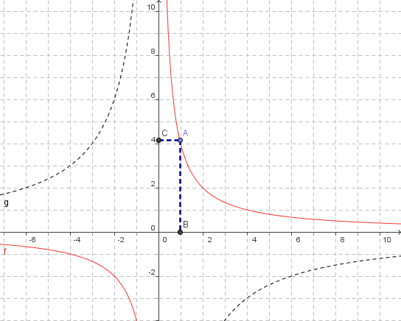
Funktsiooni graafiku lüke vektoriga (0;a), graafik, valem -
Lüke vektoriga (0;a) (x;y)-------(x;y+a)
Iga argumendi väärtuse korral liidetakse funktsiooni väärtusele a.
f(x) f(x)+a
$y=\frac{4}{x} → y=\frac{4}{x}+2, \text{so} y=\frac{4+2x}{x}$

Funktsiooni graafiku lüke vektoriga (a;0), graafik, valem -
Graafik nihkub paremale (a>0), vasakule (a<0).
Uue funktsiooni väärtus iga argumendi x korral on sama, mis vana funktsiooni väärtus argumendi x-a korral. Seega:
y=f(x) y=f(x-a)
$y=\frac{4}{x} → y=\frac{4}{x−2}$

$y=\frac{4}{x} → y=\frac{4}{x−2} → y=\frac{4}{x−2}+1 \text{so} y=\frac{x+2}{x−2}$Funktsiooni graafiku lüke vektoriga (a;b), graafik, valem -
Lüke vektoriga (a;b) (x;y)-----------(x+a;y+b)
y=f(x) ----- y=f(x-a)------- y=f(x-a)+b
$y=\frac{4}{x} → y=\frac{4}{x−2} → y=\frac{4}{x−2}+1 \text{so} y=\frac{x+2}{x−2}$

Eksponentfunktsiooni graafik, omadused :
n>0
Kui n=2k, siis graafik sümmeetriline y-telje suhtes, Y=R+U {0}; X=R
Kui n=2k+1, siis graafik sümmeetriline punkti (0;0) suhtes, Y=R; X=R
n<0
Graafik on sümmeetriline y-telje suhtes, kui astendaja on paarisarv.
Graafik on sümmeetriline punkti (0;0) suhtes, kui astendaja on paaritu arv
Astendaja paarisarv, siis X=R va x=0, Y=R+
Astendaja paaritu arv, siis X=R va x=0 ja Y=R va y=0

Logaritmfunktsiooni graafik, omadused -
Määramispiirkond – kõik reaalarvud
Muutumispiirkond – positiivsed reaalarvud
Graafik läbib punkti (0;1)
Teineteise pöördarvudele vastavate funktsioonide graafikud sümmeetrilised y-telje suhtes.
Kasvab kogu määramispiirkonnas, kui a>1. Kahaneb, kui 0<a<1.

Siinusfunktsiooni graafik, omadused -
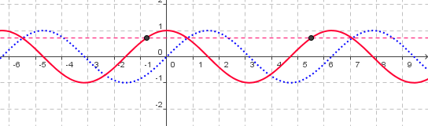
X=R
Y=[-1;1]
Periood 2π

Tangensfunktsiooni graafik, omadused -
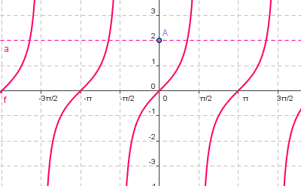
$X=\left\{\text{xI}−\frac{π}{2}+kπ<x<\frac{π}{2}+kπ\right\}$määramispiirkond

Muutumispiirkond: Y=R
Kasvav määramispiirkonna igas vahemikus

Funktsiooni graafiku peegeldus y teljest, graafik, valem -
$y=2^{x} y=2^{−x}$

(x;y) (-x;y)
y=f(x) y=f(-x)

Funktsiooni graafiku peegeldus x teljest, graafik, valem -
y=f(x) -y=f(x) y=-f(x)
(x;y) (x;-y)
Funktsiooni graafiku peegeldus punktist (0;0), graafik, valem -
(x;y) (-x;-y)
y=f(x) y=-f(-x)
juhul kui f(-x)=-f(x), siis jääb graafik iseendaks.

Funktsiooni graafiku peegeldus sirgest y=x, graafik valem -
(x;y) (y;x)
y=f(x) x=f(y)
Saame uue funktsiooni y=g(x)
$y=e^{x} y=\text{ln}x$

So lähtefunktsiooni pöördfunktsioon

Definitsioonidele püstitatud nõuded -
Definitsioon peab olema adekvaatne, st vastav defineeritavale objektile.
Definitsioon ei tohi sisaldada surnud ringi. Defineeriv pool ei tohi toetuda mõistele, mida defineeritakse.
Definitsioon ei tohi sisaldada teineteisest tulenevaid omadusi.

Millal kasutatakse sõnaühendit “siis ainult siis”? Näide -
Kui osutuvad tõesteks nii lause, kui ka pöördlause, st tegemist on pöördteoreemidega, siis sõnastatakse teoreem ja pöördteoreem üheskoos kasutades sõnaühendeid siis ja ainult siis või parajasti siis
Kui kehtivad nii teoreem kui ka pöördteoreem, siis öeldakse, et on antud mõiste tunnus.

Millal öeldakse, et on antud mõiste tunnus? Näide -
Kui kehtivad nii teoreem kui ka pöördteoreem, siis öeldakse, et on antud mõiste tunnus.
Punkti nurgapoolitajal asumise tunnus, kümnega jaguvuse tunnus, piirdenurga täisnurgaks olemise tunnus, nelinurga rööpkülikuks olemise tunnus, alkoholi tarbinu tunnus.
Vastuväitelise tõestusviisi kirjeldus -
Matemaatikas kasutatakse teoreemide tõestamisel sageli vastuväitelist tõestusviisi. Selle aluseks on üks loogikaseadus:
Iga väite korral on tõene kas väide ise või selle eitus, kolmandat võimalust ei ole.
Selle tõestusviisi korral eeldatakse, et teoreemi väide ei ole tõene, vaid et tõene on hoopis selle väite eitus.
Sellest oletusest tulenev arutelu viib aga vasturääkivusele teoreemi eeldusega või mõne muu teadaoleva faktiga. Sellest järeldubki, et väite eitus ei saa tõene olla ja järelikult peab tõene olema väide ise.
Teoreem
Kui sirge s, mis ei asetse tasandil α, on paralleelne mingi selle tasandil asuva sirgega t, siis see sirge on paralleelne tasandiga α.
E: t asub tasandil α, s ei asu, s ja t paralleelsed
V: s ja tasand α on paralleelsed
T: Paralleelsed sirged määravad tasandi β. Kui oletada vastuväiteliselt , et s ja α lõikuvad, siis peab see lõikepunkt kuuluma ka tasandile β. Sirge s ja tasandi lõikepunkt peab asuma mõlemal tasandil. Tasandite ühised punkti on aga sirgel t. Järelikult sirge s ja t omavad ühise punkt. Jõudsimegi vastuoluni

Matemaatilise induktsiooni meetodil põhineva tõestuse etapid -
Matemaatilise induktsiooni meetodil rajanev tõestus koosneb järgmistest etappidest:
Veendutakse hüpoteesi kehtivuses n=1 korral;
Oletatakse, et väide on tõene mingi suvalise naturaalarvu k korral. Seejärel näidatakse, et sellisest oletusest järeldub väite tõesus k-le vahetult järgneva naturaalarvu k+1 korral. Sellest, et selline üleminek on võimalik järeldubki siis, et väide on tõene suvalise naturaalarvu korral.

Kordamiseks (tõestused, valemite tuletamised)

Valem kahe kompleksarvu korrutamiseks trigonomeetrilisel kujul -
$\begin{aligned}a=R(\text{cos}α+i\text{sin}α) \\ b=r(\text{cos}β+i\text{sin}β) \\ \\ \\ \text{ab}=\text{Rr}(\text{cos}α+i\text{sin}α)(\text{cos}β+i\text{sin}β)= \\ =\text{.}\text{.}\text{.}\text{.}\text{.}\text{.}\text{.}\text{.}\text{.}\text{.}\text{.}\text{.}\text{.}\text{.}\text{.}\text{.}\text{.}\text{.}\text{.}\text{.}\text{.}= \\ =(\text{cos}α\text{cos}β−\text{sin}α\text{sin}β)+i(\text{sin}α\text{cos}β+\text{cos}α\text{sin}β) \\ \\ \text{ab}=\text{cos}(α+β)+i\text{sin}(α+β)\end{aligned}$

Valem kahe kompleksarvu jagamiseks trigonomeetrilisel kujul -
$\begin{aligned}a=R(\text{cos}α+i\text{sin}α) \\ b=r(\text{cos}β+i\text{sin}β) \\ \\ \frac{a}{b}=\frac{R}{r}(\text{cos}(α−β)+i\text{sin}(α−β)) \\ \\ a^{n}=r^{n}(\text{cos}nϕ+i\text{sin}nϕ)\end{aligned}$

Korrutise logaritmimise valem -
logaxy=logax+logay

Jagatise logaritmimise valem -
logax:y=logax-logay

Täisarvu kümnega jaguvuse tunnus (teoreem ja pöördteoreem) -
Täisarvu kümnega jaguvuse tunnus:
Täisarv jagub kümnega parajasti siis, kui ta lõpeb nulliga:
Teoreem:
Kui täisarv lõpeb nulliga, siis ta jagub kümnega
Pöördteoreem:
Kui täisarv jagub kümnega, siis ta lõpeb nulliga

Teoreem sirge paralleelsusest tasapinnaga -
Kui sirge s, mis ei asetse tasandil α, on paralleelne mingi selle tasandil asuva sirgega t, siis see sirge on paralleelne tasandiga α.
E: t asub tasandil α, s ei asu, s ja t paralleelsed
V: s ja tasand α on paralleelsed
T: Paralleelsed sirged määravad tasandi β. Kui oletada vastuväiteliselt , et s ja α lõikuvad, siis peab see lõikepunkt kuuluma ka tasandile β. Sirge s ja tasandi lõikepunkt peab asuma mõlemal tasandil. Tasandite ühised punkti on aga sirgel t. Järelikult sirge s ja t omavad ühise punkt. Jõudsimegi vastuoluni

Nelinurga külgede keskpunktide järjestikusel ühendamisel saadud nelinurk on rööpkülik -
Lõik EF on kolmnurga BCD kesklõik, järelikult paralleelne selle kolmnurga alusega BD ning pool sellest alusest.
Lõik HG on kolmnurga ABD kesklõik, järelikult paralleelne selle kolmnurga alusega BD ning pool sellest alusest.
Kaks lõiku, mis on paralleelsed kolmandaga, on ka omavahel paralleelsed
Järelikult nelinurga EFGH kaks vastaskülge on paralleelsed ja võrdsed, seega see nelinurk on rööpkülik.

Newtoni binoomvalem –
$\begin{aligned}(a+b)^{0}=1 \\ (a+b)^{1}=a+b \\ (a+b)^{2}=a^{2}+2\text{ab}+b^{2} \\ (a+b)^{3}=a^{3}+3a^{2}b+3{\text{ab}}^{2}+b^{3} \\ \text{.}\text{.}\text{.}\text{.}\text{.}\text{.}\text{.}\text{.}\text{.}\text{.}\text{.}\text{.}\text{.}\text{.}\text{.}\text{.}\text{.}\text{.}\text{.}\text{.}\text{.}\text{.}\text{.}\text{.}\text{.}\text{.}\text{.}\text{.}\text{.}\text{.}\text{.}\text{.}\text{.}\text{.}\text{.}\text{.}\text{.}\text{.}\text{.}\text{.}\text{.}\text{.}\text{.}\text{.}\text{.}\text{.}\text{.}\text{.}\text{.} \\ (a+b)^{n}=?\end{aligned}$

$\begin{aligned}\text{Hüpotees} \\ (a+b)^{n}=C{}_{n}^{0}{}a^{n}+ C{}_{n}^{1}{}a^{n−1}b + C{}_{n}^{2}{}a^{n−2}b^{2}+\text{.}\text{.}\text{.}\text{.}\text{.}+ C{}_{n}^{n−1}{}{\text{ab}}^{n−1}+C_{n}^{n}b^{n}\end{aligned}$

Valemi kehtivuse kontroll on n=1;2;3 korral on tehtud
Oletame, et see valem kehtib n=k korral ja näitame, et sellest järeldub ka kehtimine n=k+1 korral
$\begin{aligned}\text{Eeldus} \\ (a+b)^{k}=C{}_{k}^{0}{}a^{k}+ C{}_{k}^{1}{}a^{k−1}b + C{}_{k}^{2}{}a^{k−2}b^{2}+\text{.}\text{.}\text{.}\text{.}\text{.}+ C{}_{k}^{k−1}{}{\text{ab}}^{k−1}+C_{k}^{k}b^{k}\end{aligned}$

$\begin{aligned}\text{Väide} \\ (a+b)^{k+1}=C{}_{k+1}^{0}{}a^{k+1}+ C{}_{k+1}^{1}{}a^{k}b + C{}_{k+1}^{2}{}a^{k−1}b^{2}+\text{.}\text{.}\text{.}\text{.}\text{.}+ C{}_{k+1}^{k}{}{\text{ab}}^{k}+C_{k+1}^{k+1}b^{k+1}\end{aligned}$

$\begin{aligned}(a+b)^{k+1}=(a+b)^{k}(a+b)=a(a+b)^{k}+b(a+b)^{k}= \\ a(C{}_{k}^{0}{}a^{k}+ C{}_{k}^{1}{}a^{k−1}b + C{}_{k}^{2}{}a^{k−2}b^{2}+\text{.}\text{.}\text{.}\text{.}\text{.}+ C{}_{k}^{k−1}{}{\text{ab}}^{k−1}+C_{k}^{k}b^{k})+ \\ +b(C{}_{k}^{0}{}a^{k}+ C{}_{k}^{1}{}a^{k−1}b + C{}_{k}^{2}{}a^{k−2}b^{2}+\text{.}\text{.}\text{.}\text{.}\text{.}+ C{}_{k}^{k−1}{}{\text{ab}}^{k−1}+C_{k}^{k}b^{k})= \\ C{}_{k}^{0}{}a^{k+1}+C{}_{k}^{1}{}a^{k}b+C{}_{k}^{2}{}a^{k−1}b^{2}+\text{.}\text{.}\text{.}\text{.}\text{.}+ C{}_{k}^{k−1}{}a^{2}b^{k−1}+C_{k}^{k}{\text{ab}}^{k}+ \\ +C{}_{k}^{0}{}{\text{ba}}^{k}+C{}_{k}^{1}{}a^{k−1}b^{2}+C{}_{k}^{2}{}a^{k−2}b^{3}+\text{.}\text{.}\text{.}\text{.}\text{.}+C{}_{k}^{k−1}{}{\text{ab}}^{k}+C_{k}^{k}b^{k+1}= \\ \\ \text{.}\text{.}\text{.}\text{.}\text{.}\text{.}\text{.}\text{.}\text{.}\text{.}\text{.}\text{.}\text{.}\text{.}\text{.}\text{.}\text{.}\text{.}\text{.}\text{.}\text{.}\text{.}\text{.}\text{.}\text{.}\text{.}\text{.}\text{.}\text{.}\text{.}\text{.}\text{.}\text{.}\text{.}\text{.}\text{.}\text{.}\text{.}\text{.}\text{.}\text{.}\text{.}\text{.}\text{.}\text{.}\text{.}\text{.}\text{.}\text{.}\text{.}\text{.}\text{.}\text{.}\text{.}\text{.}\text{.}\text{.}\text{.}\text{.}\text{.}\text{.}\text{.}\text{.}\text{.}\text{.}\text{.}\text{.}\text{.}\text{.}\text{.}\text{.}\text{.}\text{.}\text{.}\text{.}\text{.}\text{.}\text{.}\text{.}\text{.}\text{.}\text{.}\text{.}\text{.}\text{.}\text{.}\text{.}\text{.}\text{.}\text{.}\text{.} \\ a^{k+1}+ C{}_{k+1}^{0}{}a^{k}b + C{}_{k+1}^{1}{}a^{k−1}b^{2}+\text{.}\text{.}\text{.}\text{.}\text{.}+ C{}_{k+1}^{k}{}{\text{ab}}^{k}+C_{k+1}^{k+1}b^{k+1} \\ \text{Grupeerin} \text{ja} \text{liidan} \text{gruppides} \\ C{}_{k}^{1}{}a^{k}b+C{}_{k}^{0}{}{\text{ba}}^{k}=a^{k}b(C{}_{k}^{1}{}+C{}_{k}^{0}{})=a^{k}\text{bC}{}_{k+1}^{1}{}\end{aligned}$

Kolmnurga ümberringjoone suvalise punkti ristprojektsioonid kolmnurga külgedel või küljepikendustel asuvad ühel sirgel (teoreem) -
Teoreem
Kolmnurga ümberringjoone suvalise punkti ristprojektsioonid kolmnurga külgedel või küljepikendustel asuvad ühel sirgel
Pöördteoreem
Kui kolmnurga tasandil asuva punkti ristprojektsioonid kolmnurga külgedel (küljepikendustel) asuvad ühel sirgel, siis see punkt asub kolmnurga ümberringjoonel

Teoreemi tõestus:
Vaja on näidata, et nurgad 1 ja 3 on võrdsed.
Näitame selleks, et nurkade paarid 1 ja 2 ning 3 ja 4 on võrdsete nurkade paarid.
Need nurkade paarid on piirdenurkadeks ringides (vt kõõlnelinurgad KCMP ja PMLB, miks on kõõlnelinurgad?)
Edasi näitame, et nurgad 2 ja 4 on võrdsed.
Avaldame mõlemad kahe nurga vahena, kus vähendatav on nurk KPB
Kahest saadud tulemusest saamegi, et nurgad 1 ja 3 on võrdsed. Järelikult projektsioonid asuvad ühel sirgel.

Pöördteoreemi tõestus:
Vaja on näidata, et punkt P kuulub ringjoonele, see tähendab, et nelinurk ACPB on kõõlnelinurk
Näitame selleks, et nurkade CPB ja A summa on 1800
Teame, et nurgad 1 ja 3 on võrdsed (tippnurgad). Analoogiliselt teoreemis tõestatuga saame, et nurkade paarid 1 ja 2 ning 3 ja 4 on võrdsete nurkade paarid (piirdenurgad).
Teame, et KPLA on kõõlnelinurk, miks? Seega nurkade KPL ja A summa on 1800
Näitame, et ka nurkade CPB ja A summa on 1800
Selleks vaja näidata, et nurgad KPL ja CPB on võrdsed. <KPL=<KPB-4 ja <CPB=<KPB-2. Kuna <2 = <4, siis <KPL = <CPB.
Järelikult ka nurkade CBP ja A summa on 1800
Kolmnurga tasandil asuv punkt asub kolmnurga ümberringjoonel parajasti siis kui selle punkti projektsioonid kolmnurga külgedel või külgede pikendustel asuvad ühel sirgel
